Дата: 18.11. 21 Клас: 3 – Б Предмет: ЯДС

Вчитель: Лисенко О. Б.

Тема: **Яке значення корисних копалин для людини**

**Мета:** вміти наводити приклади водойм, гірських порід, корисних копалин та їх використання; пояснювати значення гірських порід і корисних копалин у добробуті людини; виховувати дружні стосунки в класі, спільноті, розвивати увагу, мислення, мовлення.

**Хід уроку**

**Під час роботи користуйтеся презентацією.**

***Приготуйте, будь ласка, все, що потрібно для уроку: підручник, зошит, ручку, олівці.***

***Старанно працюйте. Не забувайте робити хвилинки відпочинку та релаксації під час уроку.***

**1. *Слайд 2.* Емоційне налаштування.**

**2. *Слайд3.* Фенологічні спостереження.**

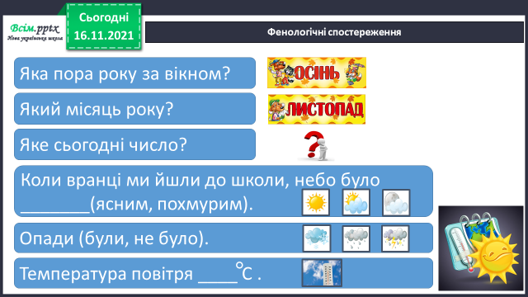

**3. *Слайд4.* Робота з загадкою.**

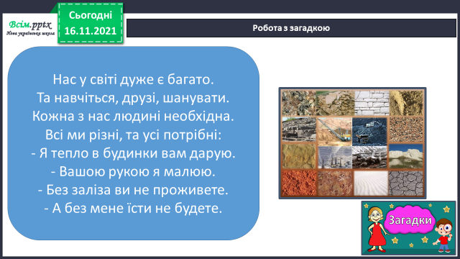

**4. *Слайд5.* Пригадайте:**

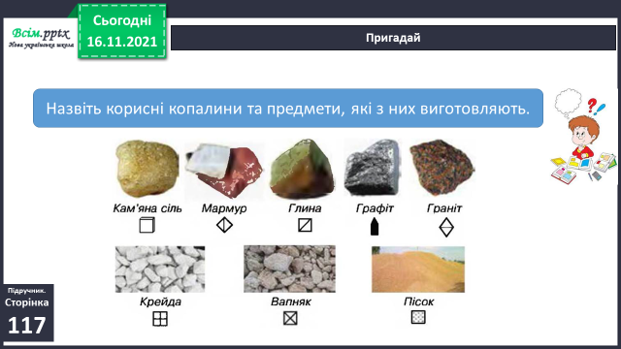

**5. Робота з підручником ст. 117 - 120.**

***Прочитайте уважно текст, розміщений у підручнику.***

***Зверніть увагу на подану інформацію:***

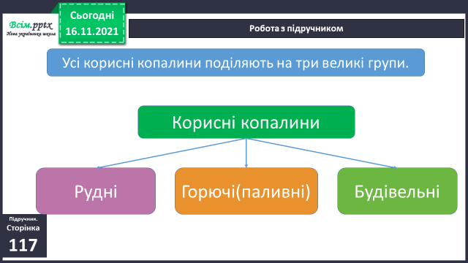

**6. *Слайд8.* За поданими питаннями перевірте чи уважно ви читали.**

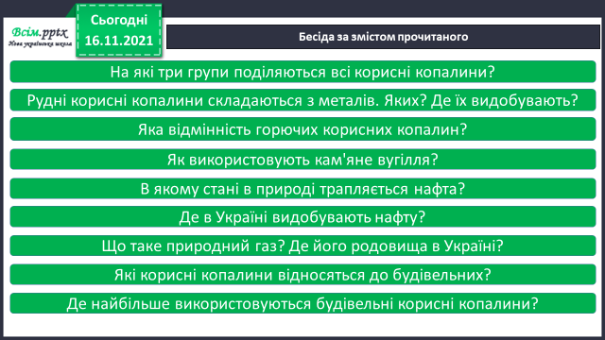**Чи змогли ви відповісти на них?**

**7. *Слайд9.* Розгляньте схему і запам’ятайте:**

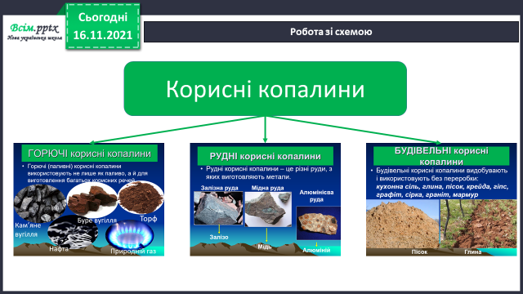

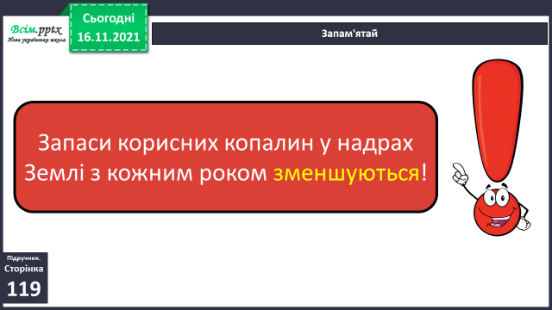

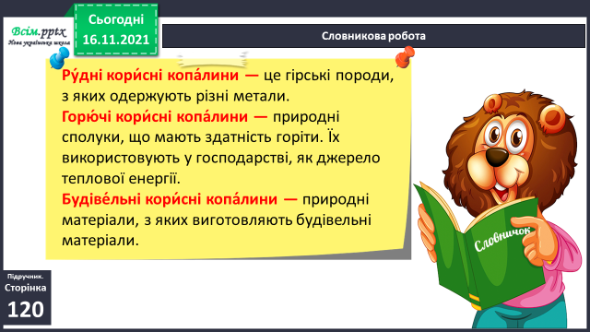

**8. *Слайд12.* Встановіть відповідність між назвою корисної копалини та описом її властивостей.**

**9. *Слайд13.* Практична робота.**

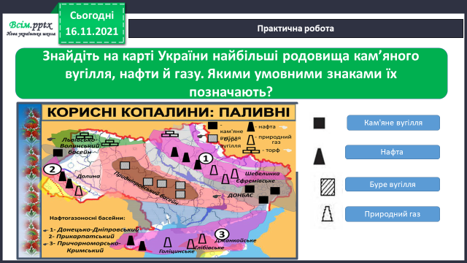

**10. *Слайд14-16.* Робота в зошитах ст. 54.**

**11. *Слайд17.* Висновок.**



**12. *Слайд18.* Відтворіть текст, вставивши потрібні пропущені слова з довідки.**

***Слайд19 - 20.* Домашнє завдання.**

**1. Підручник ст. 117 – 120.**

**2. Зошит ст. 54.**

**3. Практичне завдання:**

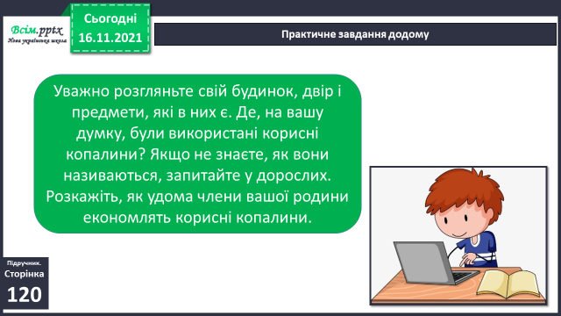

**Не забувайте, будь ласка, надсилати виконані завдання для перевірки вчителеві на Хьюмен. Робіть це систематично.**